Преподаватель: Куделина О.В
ОУД.11 Естествознание

Выполнить от руки в тетради и прислать на электронную почту в ОДНОМ ФАЙЛЕ!!!!!

Задания:
- Просмотреть видео лекцию Экология часть 3. Сообщества. https://youtu.be/MWez9zknlbU
- Законспектировать основные понятия и выучить.
- Прислать фото конспекта в тетради на электронную доску Padlet.
- Выполнить практическую работу № 7. Тема: Составление схем передачи веществ и энергии (цепей питания).
Цель: сформировать знания о цепях и сетях питания, о правиле экологической пирамиды, научиться составлять схемы передачи веществ и энергии.
Оборудование: статистические данные, рисунки различных биоценозов, таблицы, схемы пищевых цепей в разных экосистемах.
Пищевая (трофическая) цепь — ряд взаимоотношений между группами организмов (растений,животных, грибов и микроорганизмов) при котором происходит перенос энергии путём поедания одних особей другими.
Организмы последующего звена поедают организмы предыдущего звена, и таким образом осуществляется цепной перенос энергии и вещества, лежащий в основе круговорота веществ в природе. При каждом переносе от звена к звену теряется большая часть (до 80–90 %) потенциальной энергии, рассеивающейся в виде тепла. По этой причине число звеньев (видов) в цепи питания ограничено и не превышает обычно 4–5.
Правило 10% (закон Линдемана) - это правило экологической пирамиды. Оно гласит: На каждое последующее звено пищевой цепи поступает только 10% энергии (массы), накопленной предыдущим звеном.
Применяется так: у нас есть какая-то пищевая цепочка: трава – кузнечики – лягушка – цапля.
И вопрос "Сколько травы было съедено на лугу, если прибавка в весе цапли, которая питалась лягушками на этом лугу, составила 1 кг?"(при этом имеется в виду, что ничем другим она не питалась, а лягушки ели только кузнечиков, а кузнечики только эту травку). Получается, что этот 1 кг и есть 10% от общей массы лягушек, значит, их масса равна была 10 кг, тогда масса кузнечиков -100 кг, а масса съеденной травы составила целую тонну.

Порядок выполнения работы:
Задание 1.
Назовите организмы, которые должны быть на пропущенном месте следующих пищевых цепей. Запишите эти цепи.
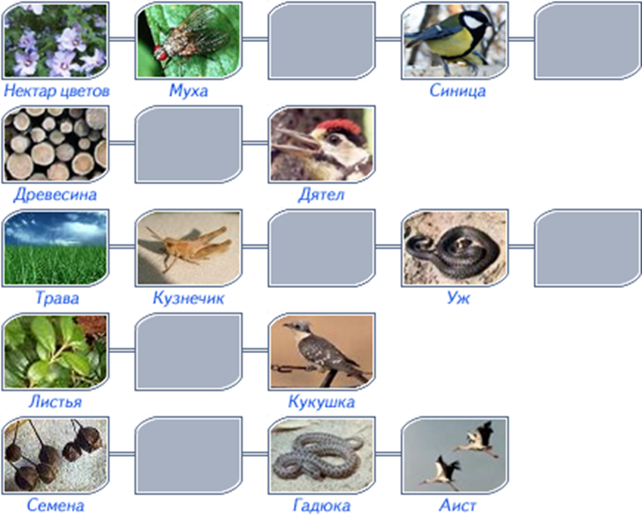

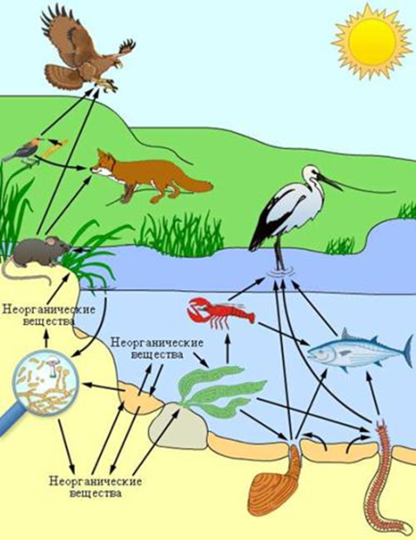
Задание 2.
Из предложенного списка живых организмов составить трофическую сеть: трава, ягодный кустарник, муха, синица, лягушка, уж, заяц, волк, бактерии гниения, комар, кузнечик. Укажите количество энергии, которое переходит с одного уровня на другой.

Задание 3.
  - Рассмотреть рисунок, представленный ниже. Номерами обозначены организмы, образующие пищевую цепь.

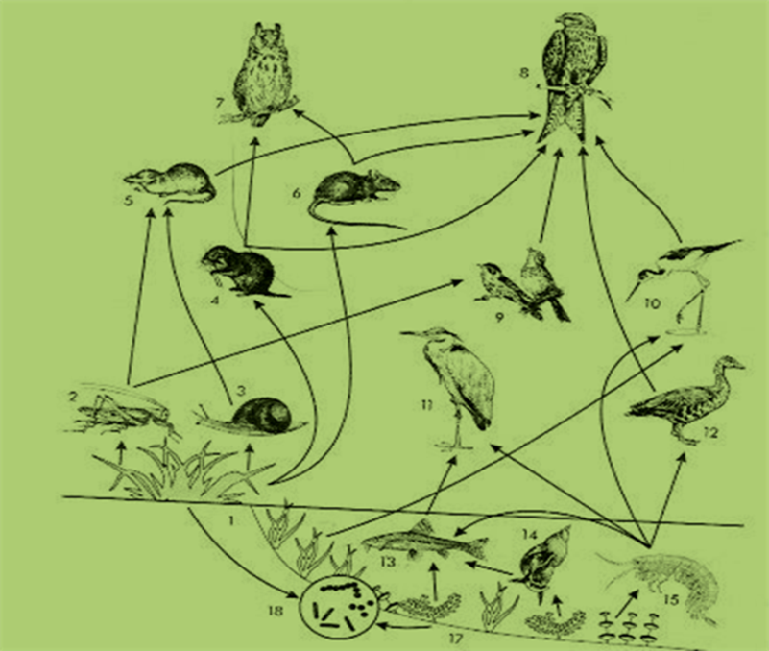

1. Распределите номера, которыми обозначены организмы:
а) в соответствии с принадлежностью организма к соответствующему трофическому уровню:
- продуценты -
- консументы –
- редуценты –
б) в соответствии с биологической ролью организмов в сообществе:
- жертва –
- хищник –
- Составьте пищевые цепи, записав последовательно номера, которыми обозначены организмы:
1-я пищевая цепь –
2-я пищевая цепь –
3-я пищевая цепь.

Задание № 4. Сравните две цепи питания, определите черты сходства и различия.
- Клевер - кролик - волк
- Растительный опад – дождевой червь – черный дрозд – ястреб - перепелятник

Вывод:
- Прислать фото практической работы в тетради на электронную доску Padlet.

